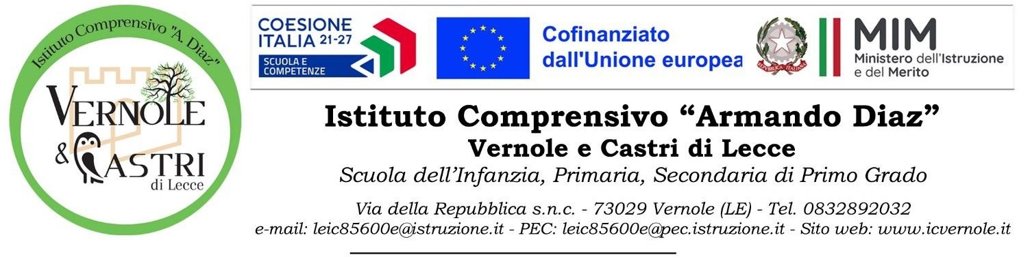

Al Dirigente Scolastico Istituto Comprensivo Statale “A.DIAZ”
Vernole e Castri
A.S. 2025/2026

Modulo 1: “RICHIESTA DEL GENITORE AL DIRIGENTE SCOLASTICO”

RICHIESTA DI AUTORIZZAZIONE AL DIRIGENTE SCOLASTICO ALLA SOMMINISTRAZIONE DI FARMACI IN AMBITO SCOLASTICO E CONTESTUALE RILASCIO DEL CONSENSO DA PARTE DEL GENITORE/TUTORE ALLA SOMMINISTRAZIONE DI TERAPIA FARMACOLOGICA DA PARTE DI SOGGETTI TERZI
(da compilare a cura dei genitori dell’alunno e da consegnare al Dirigente scolastico)

Il/i sottoscritto/i
genitore/i – tutore/i dell’alunno/a nato a il
residente a in via frequentante la classe /sezione
della scuola nell’anno scolastico___________
vista la specifica patologia dell’alunno
preso atto del Protocollo di intesa tra l’USR Puglia e la Regione Puglia in materia di somministrazione di farmaci a scuola adottato in data 20/12/2018
consapevole del fatto che il personale scolastico non ha né competenze né funzioni sanitarie;
considerata la certificazione medica con Attestazione e Piano Terapeutico allegati, rilasciati dal Servizio di pediatria dell’Azienda USL …………………………………dal Dott. …………………………………………, in data …………………………………..; constatata l’assoluta necessità
chiede/ono
la somministrazione in ambito ed orario scolastico di terapia farmacologica come da allegata autorizzazione medica e piano terapeutico rilasciati in data ___________________________
dal Dott. Si precisa che la somministrazione del farmaco è fattibile anche da parte di personale non sanitario e di cui si autorizza fin d’ora l’intervento.
Acconsente/ono al trattamento dei dati personali ai sensi del Reg UE/2016/279.
SI NO
- Allega/ano Prescrizione/certificazione medica attestante la terapia farmacologica in atto redatta dal
- Consegna/ano farmaco specifico alla scuola
- Altro (specificare solo in caso di mancata consegna del farmaco – es. custodito nello zaino)
Contestualmente autorizza/ono:
- il personale scolastico identificato dal Dirigente Scolastico alla somministrazione del farmaco, secondo l’allegata prescrizione medica di cui al Modulo 3;
- la possibilità che lo stesso si auto-somministri la terapia farmacologica in ambito scolastico, secondo l’allegata prescrizione medica di cui al Modulo 3;

Esprime/ono il consenso affinché il personale della scuola individuato dal dirigente e, resosi disponibile, somministri i farmaci previsti dal Piano terapeutico e/o assista l’alunno all’auto-somministrazione e solleva/ano il medesimo personale da qualsivoglia responsabilità derivante dalla somministrazione stessa del farmaco, purché effettuata in ottemperanza al Piano terapeutico.
Sarà cura della famiglia provvedere alla fornitura, all’adeguato rifornimento e/o sostituzione dei farmaci anche in relazione alla loro scadenza, consapevole che in caso di farmaco scaduto questo non potrà essere somministrato.
Sarà cura della famiglia, inoltre, provvedere a rinnovare la documentazione al variare della posologia e ad ogni passaggio scolastico/trasferimento, nonché comunicare tempestivamente e documentare adeguatamente al Dirigente Scolastico, mediante certificazione medica, ogni variazione dello stato di salute dell'allievo/a medesimo/a rilevante ai fini della somministrazione così come ogni variazione delle necessità di somministrazione e/o la sospensione del trattamento.

Data
FIRMA dei genitori o di chi esercita la patria potestà

(In caso di firma unica)
Il/la sottoscritto/a , consapevole delle conseguenze amministrative e penali per chi rilasci dichiarazioni non corrispondenti a verità, ai sensi del DPR 245/2000, dichiara di aver effettuato la richiesta in osservanza delle disposizioni sulla responsabilità genitoriale di cui agli artt. 316, 337 ter e 337 quater del codice civile, che richiedono il consenso di entrambi i genitori.
Firma

Numeri di telefono utili

Pediatra di libera scelta/Medico Curante: Tel. Cellulare

Genitori: Telefono fisso Tel. Cellulare Tel. di

Note
La richiesta/autorizzazione va consegnata al Dirigente Scolastico.
Essa ha la validità specificata dalla durata della terapia ed è comunque rinnovabile nel corso dello stesso anno scolastico se necessario.
Nel caso di necessità di terapia continuativa, che verrà specificata, la durata è per l’anno scolastico corrente, ed andrà rinnovata all’inizio del nuovo anno scolastico.
I farmaci prescritti per i minorenni, in caso di consegna alla scuola, dovranno conservare la confezione integra e lasciati in custodia alla scuola per tutta la durata della terapia.
La famiglia verifica la scadenza dello stesso, così da garantire la validità del prodotto d’uso.

Istituto Comprensivo “Armando Diaz” di Vernole e Castri di Lecce – C.M. leic85600e – C.F. 93025100756 – C.U. UFJ0T1

